«Осенние посиделки в начальной школе.»
Цель праздника – создать условия для:
- расширения представления учащихся об окружающем мире; о грибах, птицах, о подготовке к зиме осенью;
- формирования любознательности;
- развития творческих способностей учащихся;
- реализации творческого потенциала учащихся;
- сплочения ученического коллектива;
- формирования чувства прекрасного;
- развития и реализации самоуправления классного коллектива;
- популяризации здорового образа жизни среди детей и развития физических качеств школьников;
- развития умения работать в команде, взаимодействовать, находить решения в нестандартной ситуации.
- воспитывать правила культуры поведения на массовых мероприятиях.
Участники праздника: учащиеся 1- 4 классов.
Гости праздника: родители, дети из детского сада, администрация школы.
Оформление:
- выставка рисунков об осени;
- выставка поделок «Осенняя фантазия»
- выставка овощей, фруктов и цветов.
Оборудование: проектор, интерактивная доска, компьютер.
Предварительная подготовка участников:
разучить песни и частушки об осени,
выучить стихи;
приготовить костюмы зверей;
подготовить сценку «Репка»;
предварительно познакомиться с вопросами викторины;
УУД:
Личностные:
- проявлять интерес к осеннему празднику;
- уважительное отношение к сверстникам при ответе на вопросы;
- проявлять интерес к русским традициям;
Регулятивные:
- осуществлять взаимоконтроль при работе с предложенными заданиями;
- научатся понимать пословицы и поговорки, отгадывать загадки;
Коммуникативные:
- аргументировать свою точку зрения (ответ) с помощью фактов, дополнительных сведений;
- вступать в диалог с героями праздника;
- умение работать в группах по предложенному алгоритму ведущего;
Познавательные:
- понимать информацию, представленную на экране;
- расширять знания о наступающем времени года и изменениями в жизни окружающей природы;
Планируемый результат:
- получат информацию о русских традициях;
- научатся определять, называть тему общешкольного праздника.
- научатся терпеливо выслушивать ответы товарищей, на празднике, дополнять нужные сведенья, информацию по теме праздника;
- проявлять интерес к тематическим мероприятиям.

Ход праздника:
Видеоролик «ОСЕНЬ»
Ведущий 1 (на фоне музыки)
Осень нас к себе на праздник пригласила,
Чтоб никто не опоздал, осень попросила.
И вот мы здесь, сверкает зал, теплом согреты лица,
Пришла пора открыть наш праздник и в танце закружится.
Но где же осень? Вдруг она забыла к нам дорогу?
С делами, может быть она замешкалась немного?
Давайте осень позовём, про осень песенку споём.

(Песня «Листик, листик, листопад)
Лучик солнца отразился в чистом отблеске воды.
Лист осенний закружился над просторами земли
Золотистым листопадом, рассыпаясь в высоте
Опустился на ладошку листик желтенький ко мне
припев:
Листик-листик листопад кто же в этом виноват
Может ветер озорной поиграть решил с листвой
Листик-листик листопад листья желтые летят
Кружат танцы надо мной, увлекая за собой
Капли дождика искрятся и сверкают на воде
Лист осенний уплывает как кораблик по реке
Загадаю три желания, тихо ветру прошепчу
Листик желтый, словно птицу из ладошки отпущу
припев 2 раза
(Появляется Осень)
Осень.
Здравствуйте, друзья! В день осенний, в день чудесный
Рада вас увидеть я.
Я, осень золотая, поклон вам мой, друзья!
Давно уже мечтала о встрече с вами я!

Осень проводит викторину
1.Какие овощи называют «синенькими»?
2.Какой овощ называют «змеиной травой»?
3.Какой овощ бывает и сладким, и горьким?
4.Какие лесные растения могут по питательности заменить мясо?
5.Для кого мухомор не является ядовитым?
6.Какой гриб лечит болезни?
7.Собирают ли себе птицы на зиму запасы?
8.Какие деревья сбрасывают листву зелёной?
9.Листья каких деревьев осенью краснеют?
10.Какой лесной житель сушит грибы на деревьях?
11.У какого зверя осенью в листопад появляются детёныши?
12.Какие птицы едят грибы?

Ведущий
Осень, милая, садись, с нами вместе веселись!
Ребята песенки споют и стихи тебе прочтут!
1 класс стихи
- В свой шатер, волшебный и прекрасный,
Осень нас на праздник позвала,
Всюду разбросала свои краски,
И природа чудно расцвела.
2)Стало вдруг светлее вдвое,
Двор как в солнечных лучах.
Это платье золотое
У березы на плечах.
3)Утром мы во дворе идем,
Листья сыплются дождем,
Под ногами шелестят
И летят, летят, летят.
4)Пролетают паутинки
С паучками в серединке,
И высоко от земли
Пролетают журавли.
Все летит, должно быть, это
Улетает наше лето.
5)Осень на опушке
Краски разводила,
По листве тихонько
Кистью проводила,
Пожелтел орешник,
Заалели клены
В пурпуре осеннем
Только дуб зеленый.
6)Улетают птицы –
Не жалейте лета!
Посмотрите – роща
Золотого цвета.

Все: На праздник к нам вы пришли
Просим не лениться!
Приглашаем всех гостей
Хлопать, веселиться!

1 класс (в костюмах животных)
Ведущий. Осень - хлопотливая пора и у зверюшек, они готовятся зимовать.
А вот и белка, и зайчишка,
Колючий ежик, бурый мишка.
Сейчас мы их сказать попросим,
Как все они встречают осень.
Заяц.
Пора мне, зайчику, Линять.
Пора мне шубку поменять.
Зимой быть серым не могу,
Меня заметят на снегу.
Белка.
А я спешу, спешу, спешу,
Я на сучках грибы сушу.
На зиму делаю запас,
Мне очень холодно сейчас.
Медведь.
В берлогу скоро лягу спать,
За осенью - зима опять.
Пусть мне во сне
Приснится мед.
Проснусь, когда весна
Придет.
Еж.
Я тоже буду спать,
Как мишка.
Я поохотился за лето.
Грибы искал, мышей ловил,
Мне надо отдохнуть за это.
Устал я - выбился из сил.
Сучков себе я принесу.
Квартиру сделаю в лесу.
Ведущая.
Ну что ж, старайтесь,
В добрый час,
Мы очень рады видеть вас.
Звери.
Мы не просто к вам пришли –
Угощенье принесли. (Угощают яблоками.)

Ведущий
Осень! Осень!
Хорошо, что ты пришла
У тебя мы Осень спросим
Что в подарок принесла?
Осень: Принесла я вам муки
Ведущий: Значит будут пироги
Осень: А уж яблоки как мёд
Ведущий: На варенье, на компот
Осень: Принесла я мёду полную колоду.
Ведущий:
Ты и яблок, ты и хлеба,
Ты и мёду принесла.
А хорошую погоду
Ты нам осень принесла?
Осень: Дождику вы рады?
Ведущий: Не хотим, не надо!
Осень: Вижу я на горизонте
Тучка по небу летит
Поскорей раскрою зонтик
От дождя он защитит.
Всех, всех под зонтик спрячу
Как же может быть иначе?
Звучит музыка из кинофильма «Джентльмены удачи», входят и поют Слякоть и Холодрыга)
Слякоть и Холодрыга:
Лишь осень настает, приходит наш черед
И Слякоть с Холодрыгой наступают
А нас никто не ждет, а нас наоборот
А нас всегда ругают да ругают
Слякоть: Я – Слякоть, я кругом в галошах и с зонтом
Брожу по лужам, сырость нагоняю
Холодрыга: А Холодрыга – друг все бегает вокруг,
На всех прохожих стужу напуская.
Слушай, Слякоть, это, наверное, нас в гости звали.
Слякоть: Что ты, Холодрыга, что ты. Апчхи! Сколько лет живу на свете, никто меня в гости ни разу не звал.
Холодрыга: Да и меня, Холодрыгу, тоже не очень-то жалуют. Ну, раз нас не позвали, то пожалеют об этом. Мы им весь бал испортим.
Слякоть: Ой, а кто это?.. Да это же Осень! Сама Королева бала!
Холодрыга: Золотая Осень!
Слякоть: Радуется. Ей и песни поют и стихи читают.
Холодрыга: Ишь как все ее любят!
Слякоть: А нас нет (ревет)
Холодрыга: Фу, какую слякоть развела! Не реви и без тебя холодно. Лучше подумай, как эту Осень проучить, чтоб не зазнавалась.
Слякоть: Придумала! Сейчас мы ее заколдуем, и она заснет, ведь она с зимой не дружит и холода боится. А сами такую слякоть разведем,(БРР) такой холод устроим, (БРРР) что она с золотой превратиться в дождливую…
Холодрыга: Бррр! Бррр!
Слякоть: Превратим в скучную осень., тогда и ее, никто любить не будет.
Холодрыга: А если она расколдуется?
Слякоть: Что ты! Она расколдуется только тогда, когда ее такую противную, снова полюбят и к себе позовут. А этого не будет никогда!
Холодрыга: Как же мы ее заколдуем?
Слякоть: Сейчас я слякоть разведу, а ей скажу, что это раствор красоты…. (обращаясь к Осени) Осень золотая!
Будь еще краше, выпей элексир красоты! (осень выпивает и засыпает)
Холодрыга: Ура! Получилось!
Вед: Стойте, что вы делаете? Вы же на праздник пришли.
Слякоть: Ах да, на праздник. ( Брызгают брызгалкой и охлаждают веером)
Вед: Ой, что же это такое! Как беде помочь?
Осень, Осень, что с тобой?
Где же взгляд лучистый твой?
Стойте, стойте, что же вы делаете? Вы же на праздник пришли!
Слякоть – Ну да, на праздник.
Холодрыга - И всем подарочки принесли. Доставай!
Холодрыга и Слякоть достают по большому шоколадному батончику.
Холодрыга - Что у тебя? «Сникерс»?
Слякоть – Читай внимательнее – «Насморк». А у тебя что? «Баунти»?
Холодрыга - Какой там «Баунти»! «Чихаунти»!
Вместе - То, что надо!
Звучит музыка. Слякоть и Холодрыга угощают детей конфетами, те едят и начинают чихать.
Вед:- Как же нам избавиться от них? Как сделать так, чтобы Осень не плакала, не грустила?
Сможем ли мы полюбить вот такую Осень – холодную и дождливую?
Что хорошего в дожде и холоде?
Слякоть - Как что? Можно чихать!
Холодрыга - Можно болеть!
Слякоть - Ходить с мокрыми ногами…
- … и с синими носами!
Вед:
Разве дождик - это плохо?
Ты надень лишь сапоги,
И не только по дорогам,
А по лужицам беги.
Как приятно под дождем
Шептаться с зонтиком вдвоем
Можно даже зонтик взять
Под дождем потанцевать.
Сейчас мы приглашаем на сцену всех друзей Осени!!!!! Может тогда Осень расколдуется? Песня

Вед: Слякоть и Холодрыга, Вы убедились, как мы сильно любим Осень? Холодрыга – НЕТ, нет, мы не сдаемся!! У вас ведь Осенний бал . А на балу танцуют. Если вы не сможете потанцевать осень не расколдуется.
ТАНЕЦ (кружковцы танцевальной группы «Кадриль»)

Вед: Любят дети Осень!!!
Холодрыга и Слякоть: А сейчас мы еще проведем викторину.
Мы сдаемся!!!!Как сильно вы любите Осень!!!! Уходим, уходим! Не будем вам мешать!
И гриппом вас не будем заражать!
Веселитесь, дети!
И будьте здоровы! Апчхи!
Вед: Уходите, уходите! Не чихайте тут!
(Холодрыга и Слякоть мелкими шашками убегают из зала, Осень просыпается)
Осень: Ах, как долго я спала…
Где я? Что я?.. Поняла!
Вы, друзья, меня спасли
К вам вернуться помогли.
Ведущий1. Вот такая разная она, наша Осень. То улыбается, то слёзы льёт.
Осень, милая, садись, с нами вместе веселись!
3 класс (частушки про грибы)
Ставьте ушки на макушки, слушайте внимательно
Про грибы споём частушки очень замечательно.

Я на дереве сидела, с высоты грибы смотрела
Как подуло ветерком, я с берёзы кувырком.

Сколько лет тебе, Сморчок? Ты, наверно, старичок?
Удивил грибок меня: возраст мой всего два дня!

Лёня рано-рано встал, все грибы в лесу собрал
Хвалится грибочками с беленькими точками.

Кабы, кабы, да кабы, на носу росли грибы,
Сами бы варилися, да и в рот катилися.

Девочки – поганочки пляшут на поляночке,
Не жалеют каблуков, распугали грибников.

По лесочку шла я шла, много я грибов нашла
Как увидела медведя, еле ноги унесла.

Мы частушки вам пропели, хорошо ли, плохо ли!
А теперь мы вас попросим, чтобы вы похлопали!

(Презентация загадки про грибы)
игра про грибы «Съедобные – несъедобные»
Я буду называть грибы, а вы, если они несъедобные- 3 раза притопните!
А если съедобные – 3 раза прихлопните!
Попробуем: съедобные - несъедобные!
Будьте внимательны!
Маслёнок! Сестричка! Рыжик! Телёнок! Боровик! Чижик! Поганка! Дождевик! Пыжик! Поганка! Лесовик! Опёнок! Лисичка! Лесовик! Слонёнок! Подберёзовик! Поддубовик! Груздь! Свинушка! Горькушка

Про грибы вы много знаете, а про птиц?
(презентация- ребус про птиц)
Песенка «Скворушка прощается»
Осень-непогодушка,
Тополь пожелтел.
Вдруг на ветке скворушка
Песенку запел.
Припев:
Ветка чуть качается,
Дождик не кончается,
С нами старый скворушка
До весны прощается.
В путь-дорогу дальнюю
Скворушке лететь.
Песенку прощальную
Как ему не спеть?
Припев.
Где ты солнце вешнее,
Ясный небосвод?
Над пустой скворечнею
Скворушка поёт.
Припев

Осень: Вижу, вы знаете обо мне много.
А мои загадки вы отгадаете? Тогда загадываю…
Кто всю ночь по крыше бьёт,
Да постукивает,
И бормочет, и поёт, убаюкивает?
(дождь)
Я в гости к вам пришла,
И с собою принесла...
Что? Скажите наугад!
Ну, конечно ...
(Листопад)
Платье потерялось,
Пуговки остались. (Рябина.)
Сам видит и не слышит, ходит, бродит, рыщет , свищет (Ветер).
Сидит – зеленеет , падает – желтеет, лежит – чернеет. (Лист)
Какое время года идет следом за осенью? (зима)

2,4 классы Сценка «Репка»
Ведущий: Дедка репку посадил…,
Дедка репке говорил:
Дед: Ты расти, расти большая.
Стань богатым урожаем,
Чтоб тобой я мог гордиться.
Принесу тебе водицы,
Удобрений ведер пять…
Ох, устал, пора поспать. (Ложится и засыпает)
Ведущий: Спит дедулька без забот.
Репка между тем растет,
Да воюет с сорняками:
Их ногами и руками…
Вот уж осень на дворе.
Зябким утром в сентябре
Дед проснулся, испугался. (Просыпается, прыгает от холода, дрожит)
Дед: Ах, я старый разоспался.
Репку уж пора тянуть.
Подросла, гляжу чуть-чуть.
Ах, да репка уродилась!
Мне такая и не снилась.( Тянет)
Ведущий: Хвать, но репка возмутилась.
Морковка: Экий, дедка ты не ловкий!
Я - не репка, я – морковка.
Не умыл ты видно глаз.
Репки я стройней в сто раз.
И оранжевей к тому же.
Коль салат корейский нужен,
Без меня ты пропадешь…
Сок морковный не попьешь,
В супе мне замены нет…
И еще один секрет.
Я богата витамином
Всем полезным каротином.
Я - отличный урожай!
Дед: Что ж, в корзину полезай.
Что такое, что за чудо,
Может, выспался я худо?
Репку сеял я весной.
Ладно, батенька, постой,
Репку вытяну другую.
Картошка: Ой, ой, ой!
Я протестую!
Я – не репка, я – картошка!
Это знает даже кошка.
Всем плодам я голова
Ясно ведь как дважды два:
Если в супе нет картошки,
Ни к чему брать в руки ложку.
Я для чипсов слышишь, дед,
Самый главный компонент.
В жарком масле, вот смотри
Стать могу картошкой фри,
Я – твой главный урожай!
Дед: Что ж, в корзинку полезай.
Я ж опять пойду по репку.
Как сидит в землице крепко!
Ай да репка, вот те на!
Капуста: Право, я возмущена!
Дед, ты сникерсов объелся,
Сериалов насмотрелся,
Может, с печки ты упал?
Раз капусту не узнал.
Я на репку не похожа
У нее одна одёжа,
У меня их целых сто!
Все без пуговок…
А то…
Я – хрустящая капуста!
Без меня в салате пусто,
А со мной любой обед
Голубец иль винегрет…
Станет в 10 раз полезней!
И потом меня, любезный,
Можно квасить и солить…
И до лета аж, хранить.
Можно есть меня всю зиму!
Дед: Милости прошу… в корзину.
Это что за чудеса?
Вот уж битых два часа
Я провел на огороде.
Где же репка! Эта вроде…
Свекла: Снова дед не угадал.
Знать очки ты потерял,
Или бес тебя попутал?
Свеклу с репкой перепутал.
Я в сто раз ее красней,
И полезней и вкусней!
Свеклы нет и нет борща,
В винегрете и во щах…
Я одна – источник цвета!
Я свекольная котлета –
Это просто объеденье!
Сто процентов похуденье.
Я – отличный урожай!
Дед: Что ж, в корзину полезай.
И тебе найдется место.
Только все же интересно
Где же репка? Может эта?
Лук: Я почти того же цвета,
Но не репка, старичок,
Я – твой репчатый лучок!
Пусть немного и коварен,
Но в народе популярен.
Самый вкусный шашлычок
Тот, в котором есть лучок.
Все меня хозяйки знают
В суп и кашу добавляют.
В пирожки, в грибы, в отвар…
Я для вирусов – кошмар!
Даже грипп меня боится…
Хоть сейчас готов сразиться.
Я – отличный урожай!
Дед: Что ж, в корзину полезай.
Вечер уж к концу подходит.
Месяц на небо выходит.
Да и мне домой пора.
Завтра с самого утра
Стану репку вновь искать,
А теперь охота спать.
Ух, тяжелая корзина,
Пригодилась бы машина…
Знатный вырос урожай!
Бабка, занавес давай,
Сказочке пришел конец.
Тот, кто слушал, молодец.
Ждем от вас аплодисментов,
Ну и прочих комплиментов…
Ведь артисты – то старались,
Пусть слегка и растерялись.

Игра «Вершки – корешки»
Я называю овощи, если едим, то что над землей, то руки поднимаем вверх – это «вершки». Если едим, то что, растет под землей, то руки опускаем вниз – это «корешки».
Огурец, картофель, капуста, морковь, перец, баклажан, свекла, укроп, редис, щавель, репа, помидор, редька.

Осень:
Славно мы повеселились,
Поплясали, порезвились
А теперь пришла пора
Расставаться нам, друзья!
Ведущий:
Незаметно пролетел наш праздник
Пышный, нарядный, цветной карнавал.
Дождик на струнах нам песни играл.
На следующий год к нам прийти обещал.
Мы прощаемся с осенью до следующего года.

Слово директору школы (Поздравление и вручение грамот и благодарностей детям, участвовавших в выставке поделок из овощей и цветов)
Заключительная песня «Осень постучалась к нам золотым дождем»

Осень постучалась к нам золотым дождем,
И с, увы, не ласковым солнечным лучом.
Затянул печальную песню листопад,
И под эту песенку, засыпает сад.

А рябина-ягода, словно огонек
Согревает, радует пасмурный денек
В лужицах, как лодочки листики кружат
Серые, холодные, тучи вдаль спешат.

Птицы песни звонкие больше не поют.
В стаи собираются и летят на юг.
Вечерами тихими дождик моросит,
Песню колыбельную, по стеклу стучит.

ВИДЕОРОЛИК
Спасибо Осени за гостинцы
(чаепитие с пирогами из капусты и картошки)

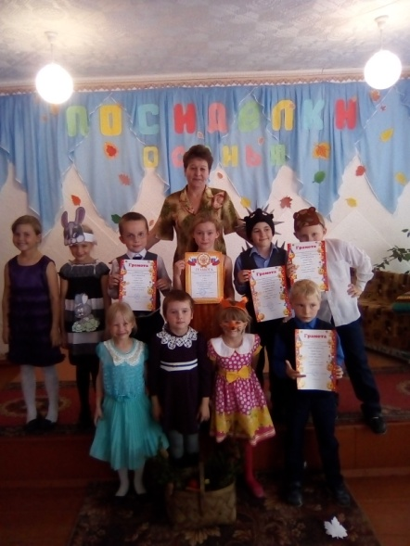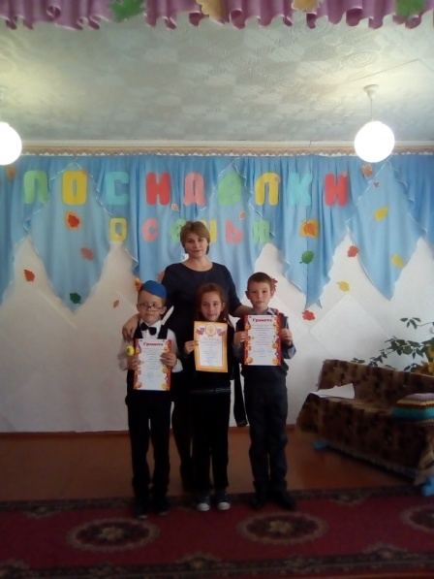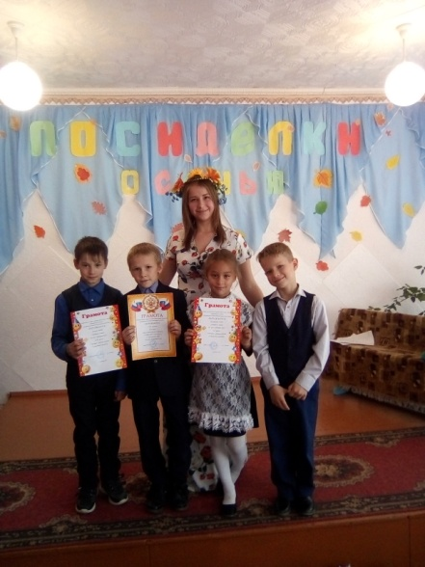

1 класс 3 класс 2, 4 классы

